Bogotá D.C
30/ Julio/ 2021

Señores: Corporación Universitaria Unitec.
Asunto: Solicitud, de abono a mi nueva matricula. Con los derechos ya pagos en el año 2019, por concepto de no haber presentado prueba de suficiencia.

Por medio de la presente. Yo Michael Andrés Peña Carvajal, identificado con CC. 1.018.501.376 Estudiante de la carrera (Actuación y presentación para cine y tv) e identificado con el Cod.38151004, solicito el favor de abonar a mi nueva matricula, el pago realizado en el año 2019 avalado en (Ciento veintitrés mil pesos – 123.000). Por el concepto de prueba de suficiencia, al no haber realizado dicha prueba, dado a un proyecto fuera del país, solicito el favor, se abone a mi nueva matricula para poder pagarla y así retomar mis estudios y culminar mi proceso de formación académica en la corporación.
Agradezco de antemano la atención prestada y espero una pronta respuesta.

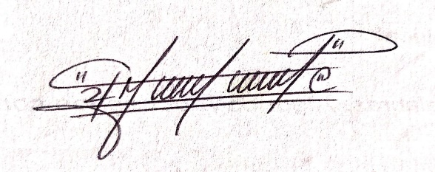
__________________________
Michael Andrés Peña Carvajal
CC. 1.018.501.376
Cel: 315 288 9079
Email: maikolandrees05@gmail.com

